INDHOLD | BESKRIVELSE
Brobygning | Håndværk og konstruktion
Klassetrin | 7 – 10 Klasse
Varighed | 3 dage
Overskrift | Cement gnome
Målgruppe | Elever som vælger faget håndværk og konstruktion
Formål | Genbruge noget og lave noget nyt af det.  Prøve at bruge værktøj, læse en tegning i målestoksforhold, se sammenhængen imellem håndværk og matematik, stifte bekendtskab med faglig kommunikation og arbejdsplanlægning
Uddannelser der indgår i opgaven | Murer
Folkeskolefag, der indgår i opgaven | Matematik.  Håndværk og design.  Linjefag.
Sværhedsgrad | Let
Arbejdsmetode | Enkeltvis
Lokalefaciliteter | Værksted med diverse redskaber tilknyttet opgaven
Værktøj og sikkerhedsudstyr (Både det udstyr man behøver og det, der ville være rart at have) | Plastic scoop  Murske til blanding og skovle cement i din strømpebukser  Blandeskål behøver du ikke til noget andet formål  Personligt sikkerhedsudstyr:  Engangshandsker  Sikkerhedssko  Støvmaske  Beskyttelsesbriller
Materialer (med alternativer) | Portland type 1 cement  Lege sand  Nylon strømpebukser eller knæhøjder i nylon  En sok  Garn, streng eller bånd  Elastiske hårbånd  Valgfrit - bredt mundglas eller plastplanter  Vand
Små tips
Hvad gør man hvis det ikke går som man troede?
Sikkerhed
Lærervejledning med råd til undervisningen. Oplægget til eleverne og elevarbejdet med forløbet kan foregå analogt eller digitalt. | 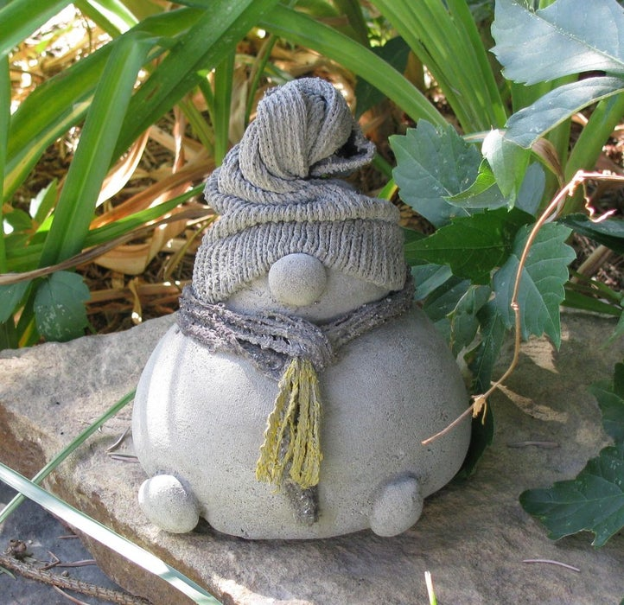  - Materialer og værktøj  Dette er de ting, der er brugt til gnome-projektet.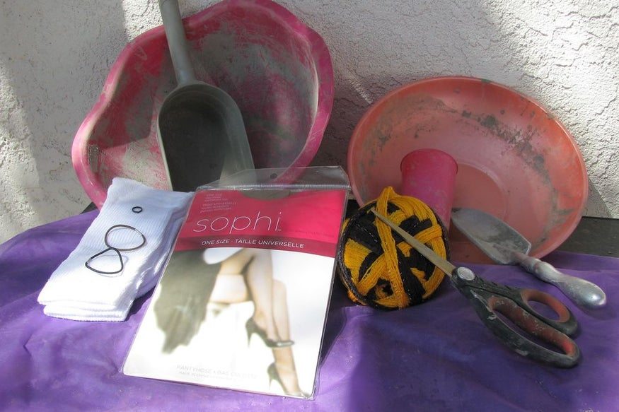 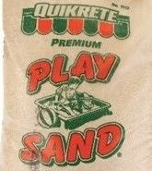 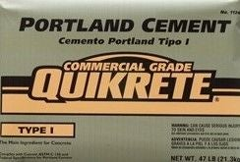  - Forbered cement  Bland 1 del Portland cement og 2 dele leg sand i din blandeskål. Her er brugt 2 kopper cement og 4 kugler sand, hvilket var nok til at fremstille 2 gnomer.  Tilsæt vand for at gøre din cement til konsistensen af brownie mix. Jeg brugte 12 ounces vand til dette projekt. Hvis du er nødt til at gå og lave brownies for at forstå dette, er det nu tid.  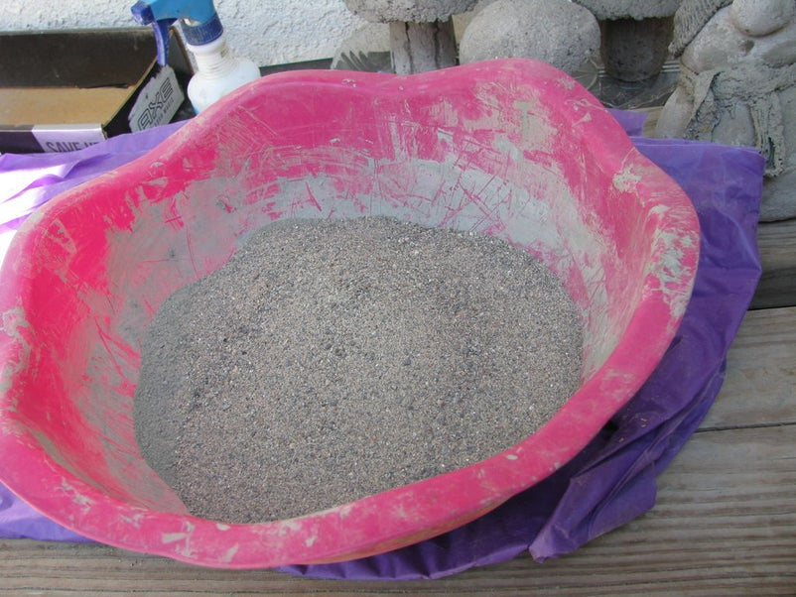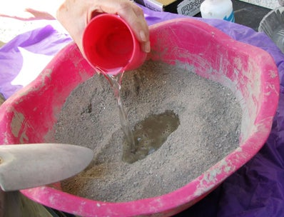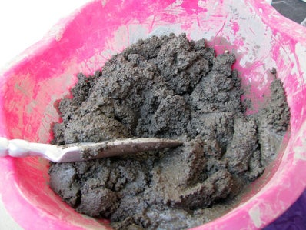  - Lav din strømpeform  Skær strømpebuksebenet af fra toppen og rulle det ned. Stræk det ud over en spand eller et bredt mundglas for at lette at skovle cementen ind i strømpen. Det er ikke helt nødvendigt at gøre dette, det frigør bare begge hænder.  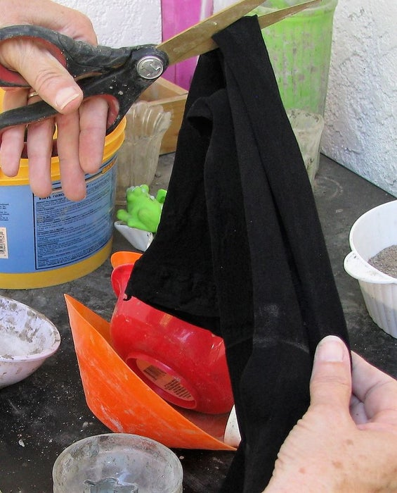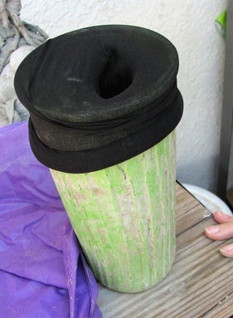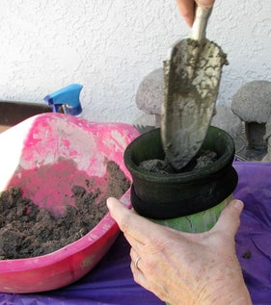  - Forme Gnomen  Når du har løftet omkring halvdelen af din cementblanding ud i strømpen, skal du fjerne strømpen fra holderen og ryste den ned til strømpen. Begynd at ælte cementen for at udglatte cementen inden i strømpen. Du vil få fugten sive ud af vævningen af nylon, som faktisk ønsket, da det dækker masken af strømpen. Hvis du bruger kødfarvede strømper eller knæhøjde, er du ikke nødt til at fjerne strømpen i trin 6.  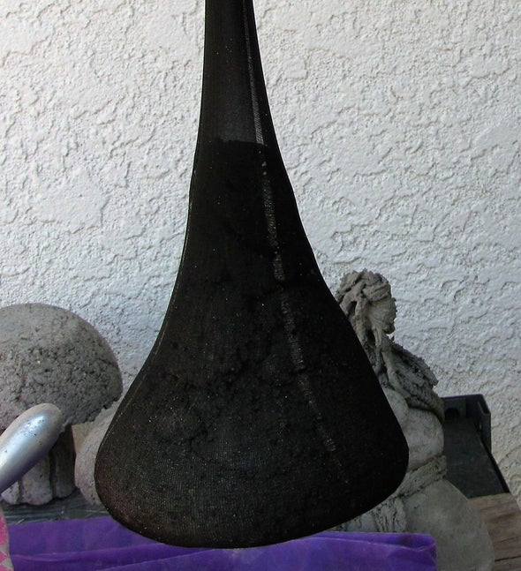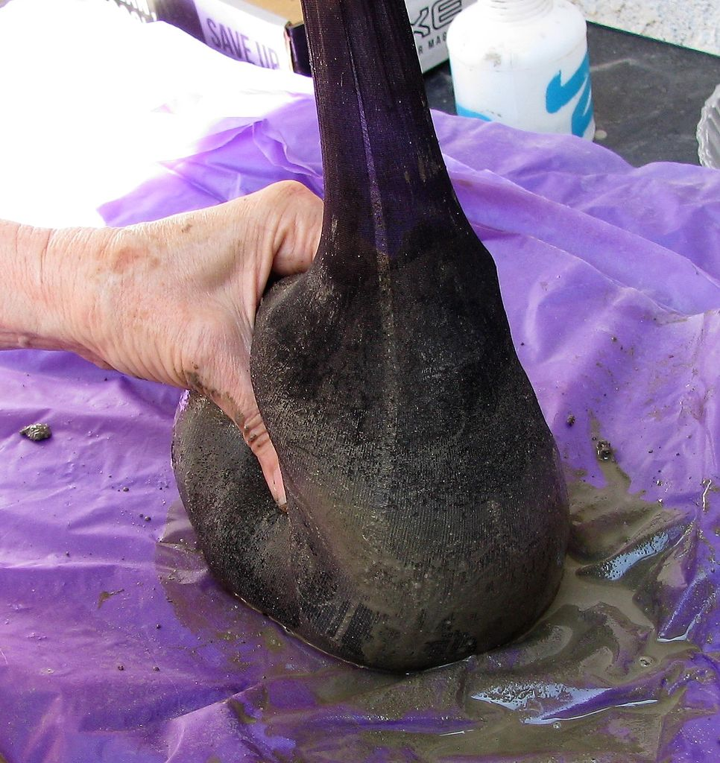  - Tilføj detaljer  Nu er det tid til at opbygge formen. Brug fingrene til at klemme noget cement i afrundede fodformet og fastgør det med et elastisk hårbånd. Gå derefter op ad kroppen og adskil hovedet fra kroppen. Placer et andet elastisk hårbånd for at skabe en hals. Når halsen er defineret, skal du binde en knude i toppen af hovedet for at fastgøre formen. Dernæst er næsen. Skynd dig ikke, du har masser af tid til at fortryde og forny så meget som du vil. Denne særlige cement kræver en 24 timers hærdning.  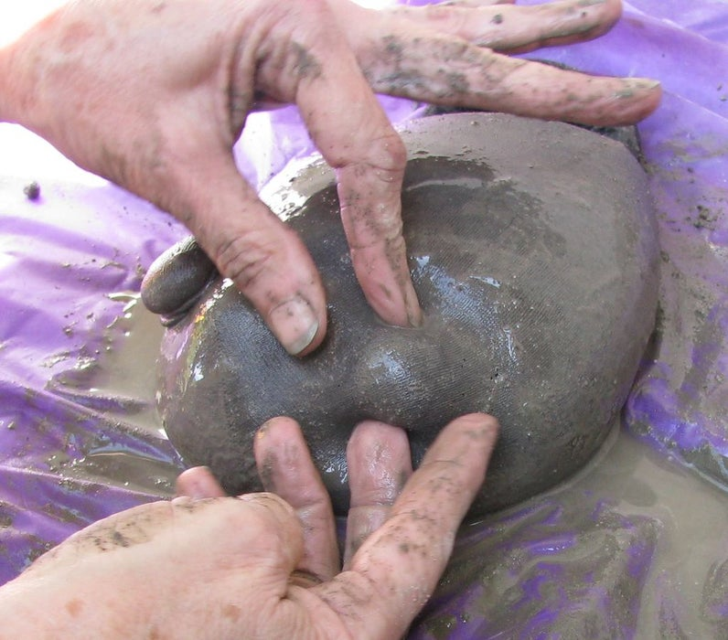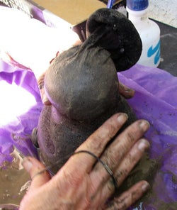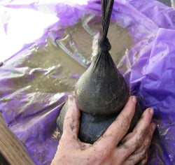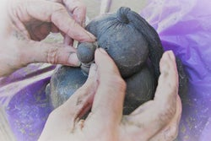  - Hærde tiden  Når du er tilfreds med dine funktioner, skal du støtte din gnom mod en lodret overflade til hærdningsprocessen. Cementen har en tendens til at slå sig ned, og din gnome vil liste baglæns, hvis den ikke støttes op. Hærd i 24 timer. 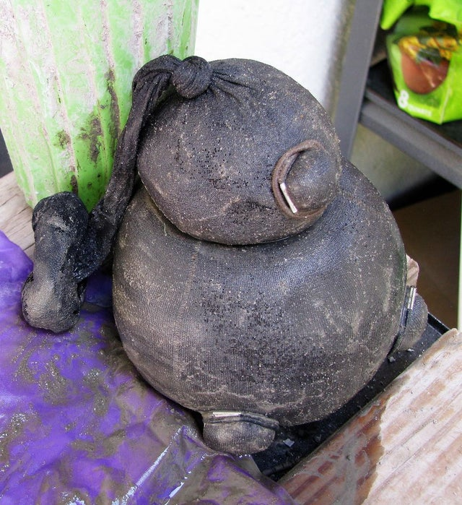  - Fjern strømpe og elastik  Klip den øverste knude, og fjern strømpen og de elastiske bånd fra din gnome. Dette er valgfrit. Hvis du ikke ønsker at fjerne strømpen, skal du bare fjerne de elastiske bånd og lade den øverste knude være på plads. Skær overskydende strømpe over den øverste knude.  Det anbefales, at du bruger en saks eller endda en smal skruetrækker til at lirke de elastiske bånd. Halsbåndet kan være vanskeligt at lirke ud, men du vil ikke skade gnomen, når du gør dette. Det er temmelig umuligt at ødelægge på dette tidspunkt.  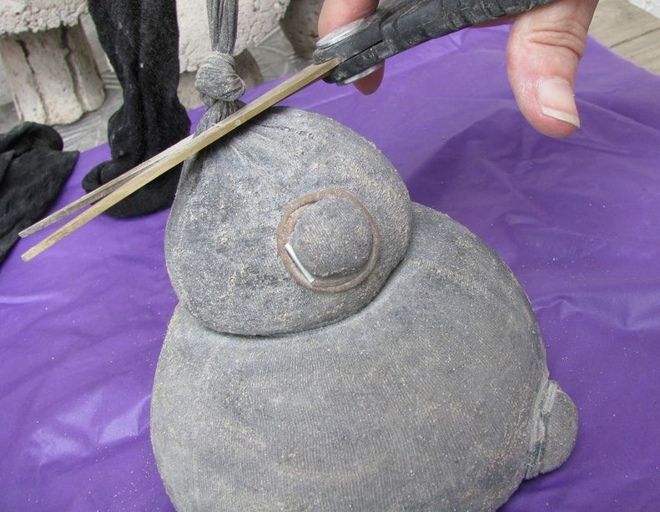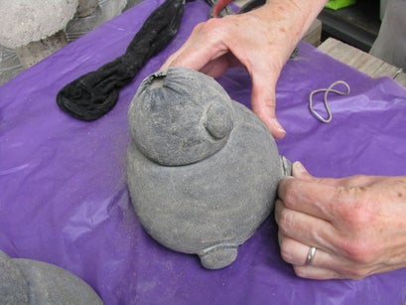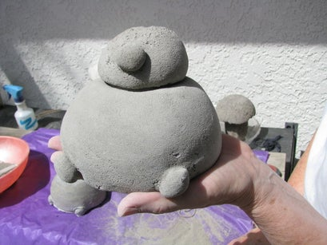  - Accessoires!!!  Tid til tilbehør. Bland en meget tynd opløsning af Portland cement og vand. Klip en sok, hvor kalven møder hælen, og dyp kalvestykket i din cementblanding. Blødgør det igennem, indtil al den originale farve er dækket med cement. Drej derefter en hætte på gnomehovedet. Hav det sjovt. Du afgiver en modeerklæring her! Spray kroppen med vand, mens du arbejder på at fortynde enhver dryp, der måtte opstå. Fashion et tørklæde ved hjælp af den samme teknik. Mit garn optog ikke cementen så godt som bomuldsstrømmen gjorde det, men snarere end at bruge maling valgte jeg at lade det være i fred.  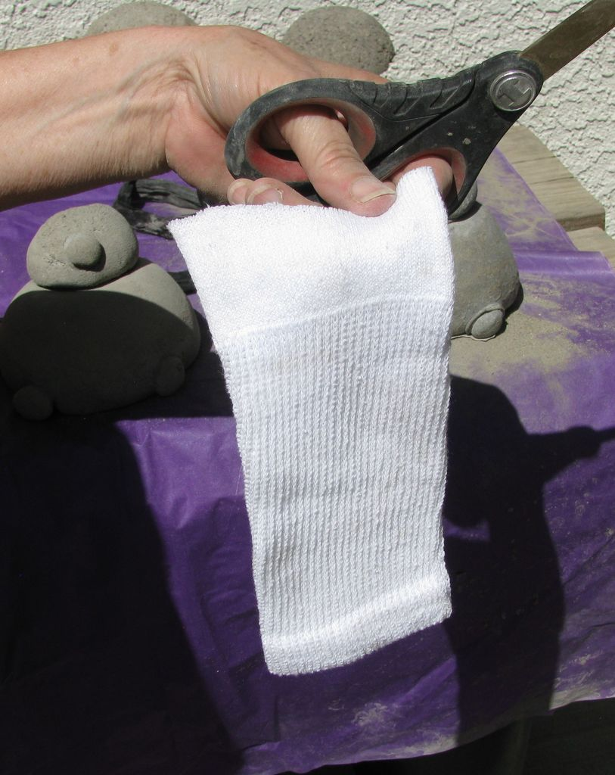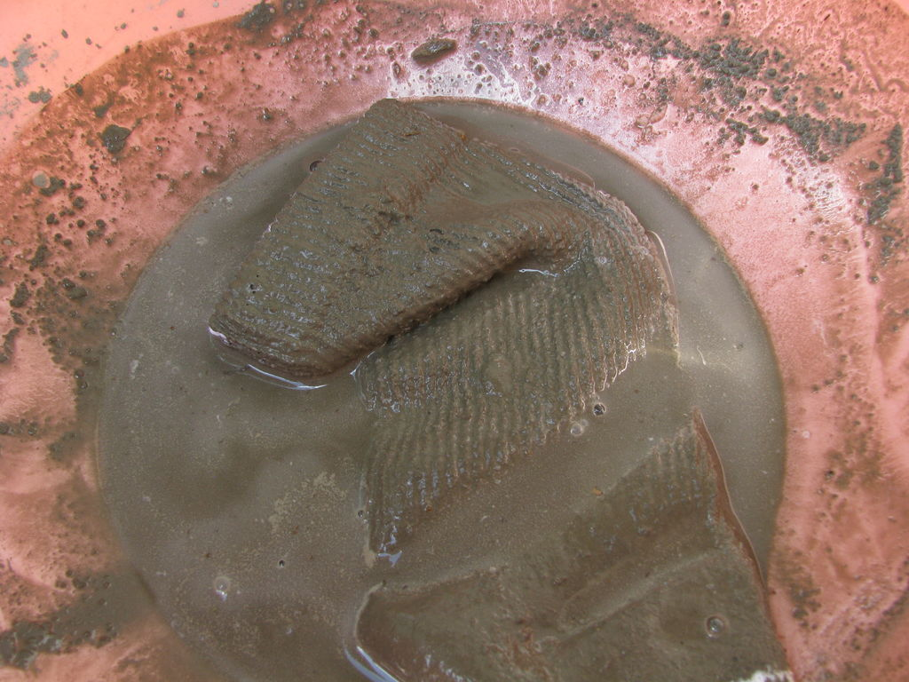  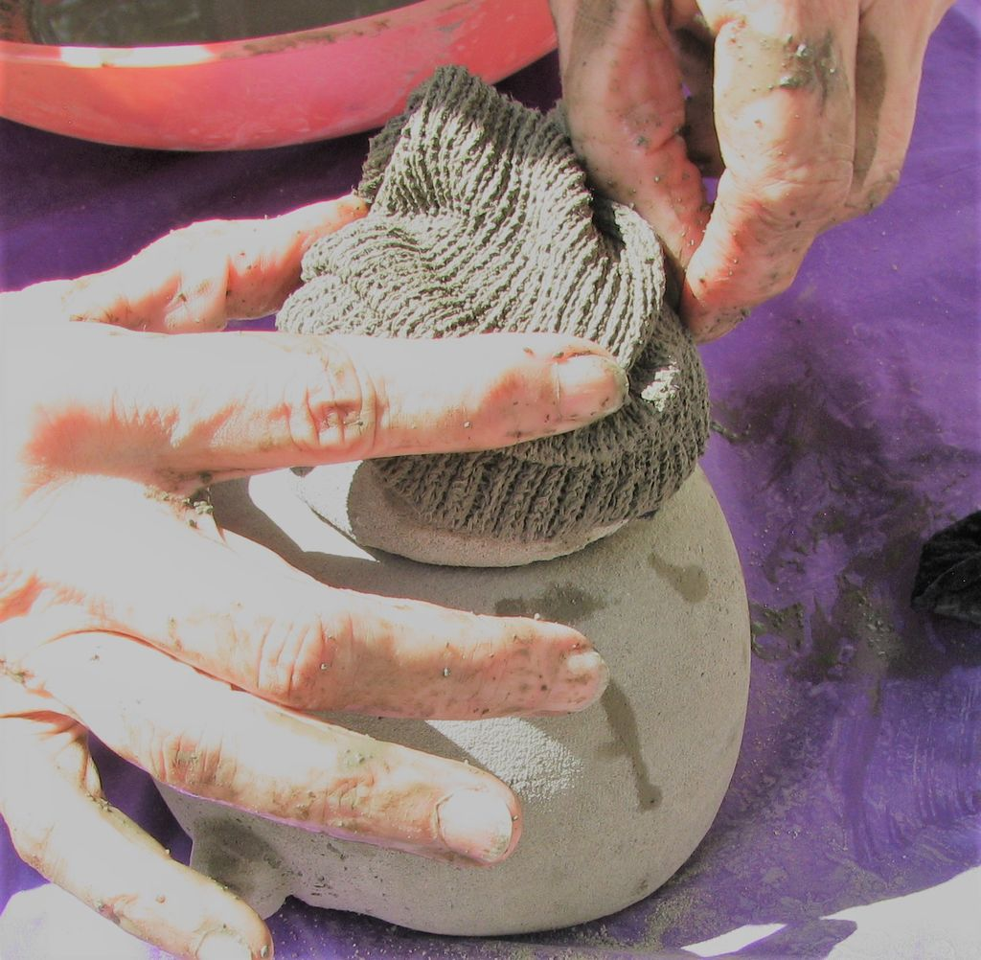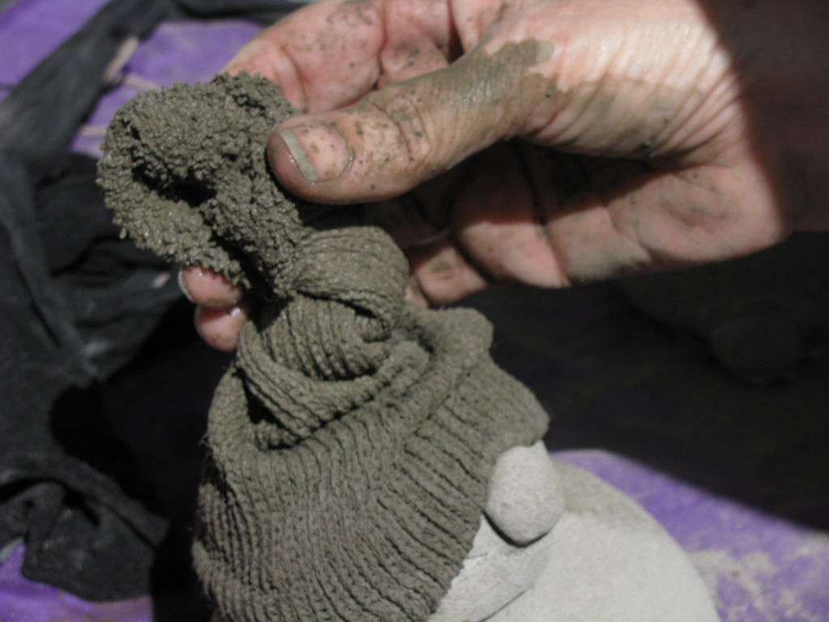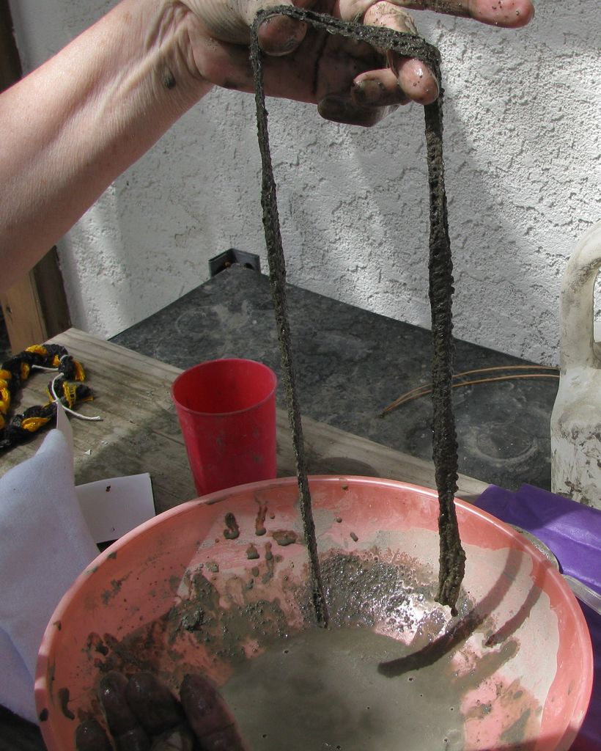  - Sidste hærdning  Når du er tilfreds med din skabelse, skal du lade cementen hærde natten over. Afhængigt af hvor udsmykket din hat er, skal du muligvis rekvirere den op.  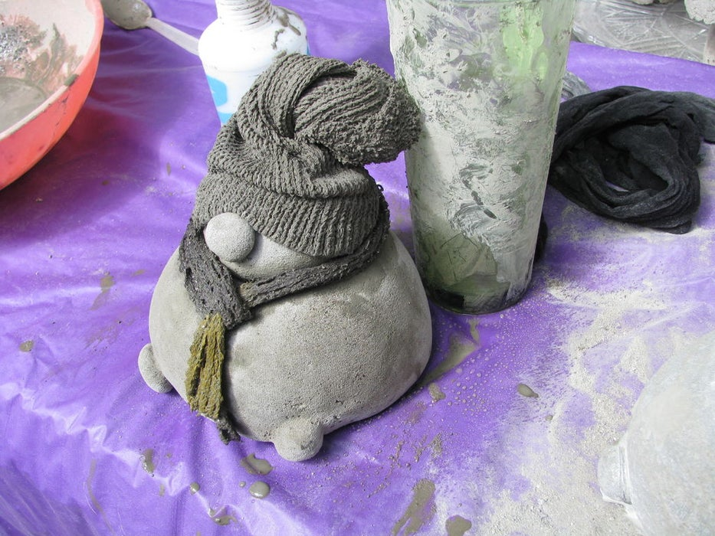  - Nyd  Det er det! Ha det sjovt med at dekorere din have med gnomer. Hvis du er noget som mig, vil du blive overskredet med gnomer på ingen tid overhovedet.  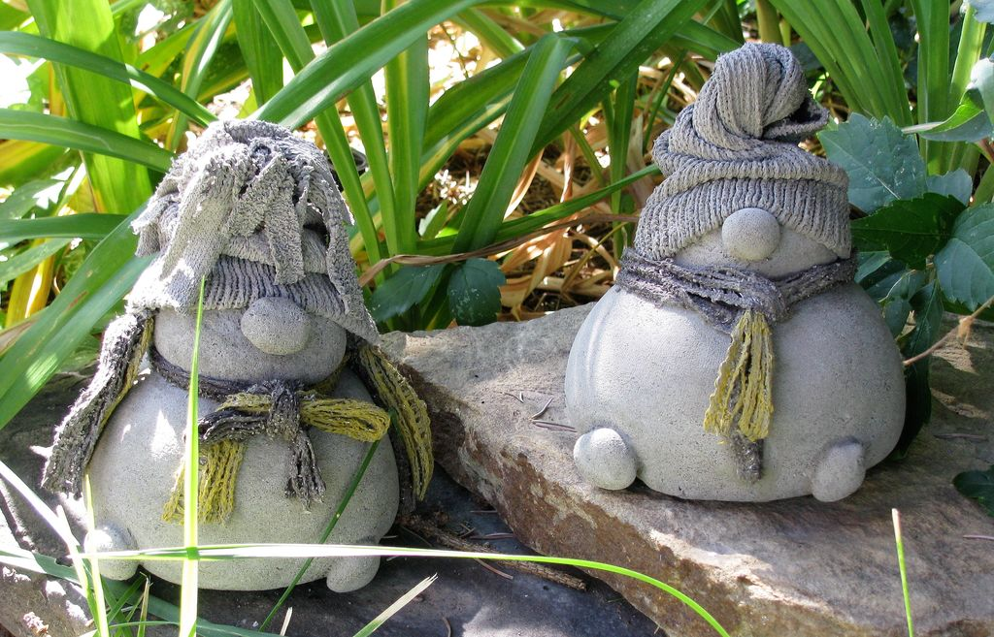
Affaldssortering | Affaldet samles i småt brændbart, med mindre andet er påkrævet.  -og skolen har en anden affaldshåndtering.
Evaluering af forløbet | Skema eller digitalt evalueringsskema ex. Socrative

